ACTIVIDAD EVALUABLE 9. BD. OBLIGATORIA.

RA4. Modifica la información almacenada en la base de datos utilizando asistentes, herramientas gráficas y el lenguaje de manipulación de datos.

Criterios de evaluación

4.1 Identifica las herramientas y sentencias para modificar el contenido de la base de datos.
4.2 Inserta, borra y actualiza datos en las tablas.
4.3 Incluye en una tabla la información resultante de la ejecución de una consulta.
4.4 Diseño guiones de sentencias para realizar tareas complejas.
4.5 Reconoce el funcionamiento de las transacciones.
4.6 Anulado parcial o totalmente los cambios producidos por una transacción.
4.7 Identifica los efectos de las distintas políticas de bloqueo de registros.
  - Adopta medidas para mantener la integridad y la consistencia de la información.

TÍTULO DE LA ACTIVIDAD
Gestión de datos en una tienda de informática

1. CONTEXTO
La empresa TecnoCenter necesita mantener actualizada la información de su base de datos. La base de datos ya ha sido creada (te proporciono el script) y contiene la siguiente estructura de las tablas en vista diseñador:

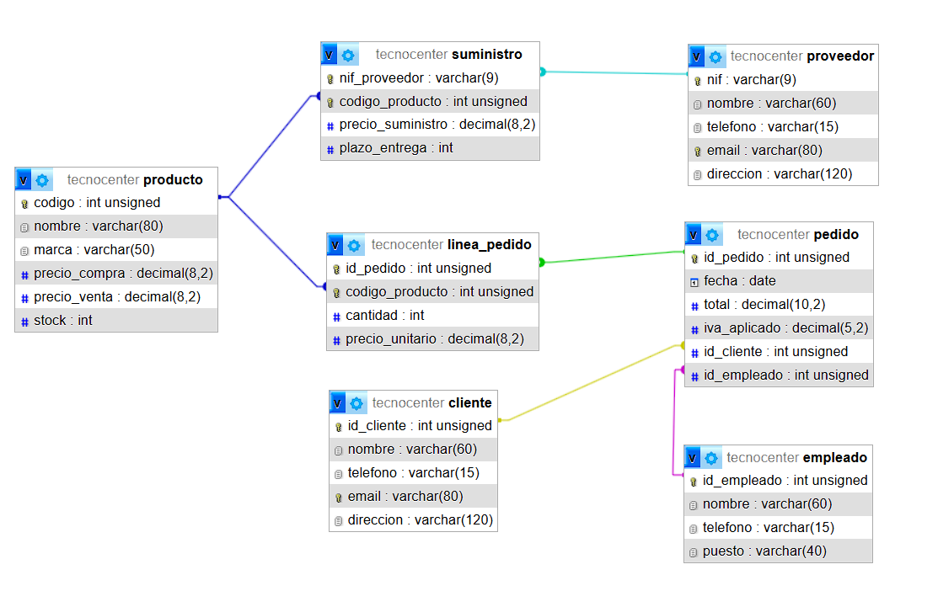

El alumnado deberá trabajar con sentencias DML y con herramientas gráficas para insertar, modificar y borrar información, manteniendo en todo momento la integridad de los datos.

2. OBJETIVO DE LA ACTIVIDAD
Modificar correctamente la información almacenada en la base de datos usando:
- INSERT
- UPDATE
- DELETE
- INSERT ... SELECT
- transacciones
- asistentes y herramientas gráficas de phpMyAdmin

3. ACTIVIDADES A REALIZAR
Actividad 1. Herramientas y sentencias de modificación
Indica qué herramientas y sentencias pueden utilizarse para modificar el contenido de una base de datos en XAMPP/phpMyAdmin.
Debes identificar:
- herramienta gráfica utilizada
- sentencias DML principales
- diferencia entre modificar datos y modificar estructura
Entrega
- Respuesta breve escrita

Actividad 2. Inserción de nuevos registros
Inserta en la base de datos:
En cliente
- 2 nuevos clientes
En producto
- 2 nuevos productos
En empleado
- 1 nuevo empleado

Condiciones
- Deben respetarse las claves y restricciones existentes
- No puede haber duplicados en campos únicos
Entrega
- Sentencias INSERT

Actividad 3. Modificación de datos existentes
Realiza las siguientes modificaciones:
- Cambia el teléfono de un cliente
- Aumenta en un 10% el precio_venta de todos los productos de una marca concreta
- Cambia el puesto de un empleado
Entrega
- Sentencias UPDATE
- Explicación breve de cada modificación

Actividad 4. Borrado de información
Realiza las siguientes operaciones:
- Borra un producto que no esté referenciado en líneas de pedido
- Intenta borrar un cliente que tenga pedidos asociados
- Explica qué ocurre y por qué
Entrega
- Sentencias DELETE
- Explicación del resultado obtenido

Actividad 5. Insertar datos a partir de una consulta
Crea una nueva tabla llamada producto_oferta con la misma estructura básica que producto, y rellénala con los productos cuyo precio_venta sea superior a 100.
Pasos
- Crear la tabla
- Insertar datos usando una consulta
Entrega
- Captura de la ejecución de las sentencias siguientes
- CREATE TABLE
- INSERT INTO ... SELECT

-- Crear tabla producto_oferta
CREATE TABLE producto_oferta (
codigo INT UNSIGNED PRIMARY KEY,
nombre VARCHAR(80) NOT NULL,
marca VARCHAR(50) NOT NULL,
precio_venta DECIMAL(8,2) NOT NULL,
stock INT NOT NULL
) ENGINE=InnoDB;
-- Insertar desde una consulta
INSERT INTO producto_oferta (codigo, nombre, marca, precio_venta, stock)
SELECT codigo, nombre, marca, precio_venta, stock
FROM producto
WHERE precio_venta > 100;

Actividad 6. Diseño de un guion de sentencias
Diseña un pequeño script SQL que realice esta tarea completa:
- Insertar un cliente nuevo
- Insertar un pedido asociado a ese cliente
- Insertar al menos una línea de pedido
- Actualizar el stock del producto vendido
Objetivo
Comprobar que el alumnado es capaz de construir un guion coherente y ordenado.
Entrega
- Script SQL completo
- Comentado por bloques
- Nada más. No pongas más sentencias de las que se piden.

Actividad 7. Uso de transacciones
Realiza un ejemplo de transacción donde:
- Se inserte un nuevo cliente
- Se inserte un nuevo pedido
- Se inserte una línea de pedido
- Se confirme todo con COMMIT
Entrega
- Script SQL usando:
START TRANSACTION;
-- Sentencias INSERT INTO
COMMIT;

Actividad 8. Cancelación de cambios
Repite una operación similar a la actividad anterior, pero esta vez:
- Inserta datos de prueba
- Deshaz todos los cambios con ROLLBACK
Entrega
- Script SQL usando:
START TRANSACTION;
-- Sentencias INSERT INTO
ROLLBACK;
Debes explicar
- qué operaciones quedan guardadas
- cuáles se deshacen

Actividad 9. Anulación parcial con SAVEPOINT
Diseña una transacción donde:
- Insertes un cliente
- Crees un SAVEPOINT
- Insertes un pedido incorrecto o de prueba
- Vuelvas al SAVEPOINT
- Finalices correctamente la transacción
START TRANSACTION;
-- INSERT INTO
SAVEPOINT punto_seguro;
-- INSERT INTO
ROLLBACK TO punto_seguro;
COMMIT;
Entrega
- Script SQL
- Explicación de la utilidad de SAVEPOINT

Actividad 10. Bloqueo de registros
Investiga y explica qué ocurre cuando dos usuarios intentan modificar el mismo registro al mismo tiempo.
Debes incluir
- qué significa bloqueo de registros
- diferencia entre bloqueo de fila y bloqueo de tabla
- qué motor de almacenamiento usarías y por qué
Entrega
- Explicación breve escrita

Actividad 11. Integridad y consistencia
Explica qué medidas se han aplicado en esta base de datos para mantener la integridad y la consistencia de la información.
Puedes mencionar
- claves primarias
- claves foráneas
- restricciones
- transacciones
- políticas ON DELETE y ON UPDATE
Entrega
- Respuesta argumentada

4. RECURSOS QUE DEBE USAR EL ALUMNADO
- XAMPP
- phpMyAdmin
- Consola SQL

- Base de datos previamente creada

5. ENTREGABLES
El alumnado debe entregar:
- Un documento con las respuestas teóricas de las actividades 1, 10 y 11
- Recopilación de entregables
- Capturas de pantalla de phpMyAdmin mostrando:
  - inserciones correctas
  - errores de integridad
  - resultados de consultas de comprobación

6. RECOMENDACIONES DE TRABAJO
- Inserta primero registros en tablas padre antes que en tablas hijas
- Comprueba restricciones antes de lanzar un DELETE
- Usa SELECT antes y después de modificar datos para verificar el resultado
- Comenta las sentencias del script para que se entienda cada paso
- No hagas modificaciones masivas sin WHERE, salvo cuando esté justificado

8. RESULTADO ESPERADO
Al terminar esta actividad, el alumnado debe ser capaz de:
- identificar herramientas y sentencias DML
- insertar, modificar y borrar datos correctamente
- usar transacciones con seguridad
- anular cambios total o parcialmente
- comprender los bloqueos y sus efectos
- mantener la integridad y consistencia de los datos

